МИНИСТЕРСТВО ОБРАЗОВАНИЯ И НАУКИ РФ

федеральное государственное БЮДЖЕТНОЕ

образовательное учреждение

высшего образования

«воронежский государственный

университет»

Составители:

В.Н. Семенов,

Е.В. Томина,

В.Ю. Кондрашин

РЕКОМЕНДАЦИИ И ТРЕБОВАНИЯ

ПО ОФОРМЛЕНИЮ ВЫПУСКНЫХ КВАЛИФИКАЦИОННЫХ РАБОТ СТУДЕНТОВ ХИМИЧЕСКОГО ФАКУЛЬТЕТА ВГУ

Издание третье, исправленное и дополненное

*Методическое пособие*

Воронеж

Издательский дом ВГУ

2018

Утверждено научно-методическим советом химического факультета

26 апреля 2018 г., протокол № 4

Рецензент – доцент кафедры педагогики и педагогической психологии ВГУ, кандидат педагогических наук Л.А. Кунаковская

Методическое пособие подготовлено на химическом факультете Воронежского государственного университета.

Рекомендовано для студентов химического факультета всех направлений и специальностей подготовки.

**Содержание**

1. Что такое выпускная квалификационная работа 4

2. Общие требования к оформлению ВКР 5

3. Титульный лист …………………………………………………………….8

4. Реферат ……………………………………………………………………..8

5. Перечень условных обозначений, символов и принятых в работе

сокращений …………………………………………………………….... 10

6. Введение …………………………………………………………………. 11

7. Обзор литературы ……………………………………………………….. 12

8. Основная часть ………………………………………………………….. 14

8.1. Оформление графического материала ……………………………. 14

8.2. Оформление таблиц ………………………………………………... 18

9. Выводы ……………………………………………………………….. 19

10. Список литературы ……………………………………………………19

11. Приложения к ВКР ……………………………………………………… 25

12. О процедуре защиты ВКР ………………………………………………. 25

13. Особенности ВКР по программе профессиональной

переподготовки с присвоением новой квалификации

«Преподаватель» по направлению «Химия» ……………………….. 30

Приложения 1 – 11 …………………………………………………….. 36 – 46

1. ЧТО ТАКОЕ ВЫПУСКНАЯ КВАЛИФИКАЦИОННАЯ

РАБОТА

Выпускная квалификационная работа (ВКР) − вид итоговых аттеста­ционных испытаний выпускников высших учебных заведений. Выпускные работы выполняются в формах, соответствующих определенным ступеням высшего профессионального образования, а именно:

− для квалификации (степени) «Бакалавр» − в форме выпускной работы бакалавра;

− для квалификации (степени) «Специалист» − в форме дипломной работы;

− для квалификации (степени) «Магистр» − в форме магистерской диссер­тации.

Выпускная работа бакалавра не рецензируется, но необходим отзыв руководителя. Дипломная работа и магистерская диссертация рецензируются одним специалистом в данной об­ласти исследования, но не сотрудником кафедры, на которой выпол­нялась работа, и дается отзыв руководителя.

Формы отзыва руководителя ВКР и рецензии на ВКР даны в Прило­жениях 1 и 2.

Готовность ВКР к защите определяется решением кафедры не позд­нее чем за две недели до установленной даты защиты. Оформленная ВКР представляется на выпускающую кафедру не позднее чем **за два дня** до срока защиты. Работа считается готовой при наличии на титульном листе подписей руководителя и консультанта (если он был). Допуск к защите фиксируется подписью заведующего кафедрой на титульном листе.

Вместе с текстом на бумаге исполнитель обязан иметь элек­тронную версию ВКР. Не позднее чем **за два дня** до защиты эта версия вместе с подписанным отзывом научного руководителя и подписанной рецензией должны быть загружены в базу данных «Выпускные квалификационные работы» и автоматизированной проверки в системе «Антиплагиат»:

<https://edu.vsu.ru/mod/assign/viev.php?id=45810>

По результатам защиты ВКР Государственная экзаменационная ко­миссия на закрытом совещании подводит итоги и выставляет оценки по шкале «отлично», «хорошо», «удовлетворительно», «неудовлетворитель­но». Повторная защита с целью повышения оценки не разрешается.

Выпускающая кафедра непосредственно после защиты ВКР прини­мает работу на хранение вместе с электронной версией текста. Срок хране­ния ВКР на кафедре − 3 года, после чего работы могут быть возвращены исполнителю.

2. ОБЩИЕ ТРЕБОВАНИЯ К ОФОРМЛЕНИЮ ВКР

ВКР должна включать следующие элементы:

− титульный лист;

− реферат (обязателен для дипломных работ и магистерских

диссертаций);

− оглавление;

− перечень условных обозначений, символов и принятых в работе

сокращений;

− введение;

− обзор литературы;

− основную часть, состоящую из двух или большего числа глав;

− выводы;

− список литературы;

− приложения (если таковые имеются).

Объем основных текстовых материалов и количество приложений ВКР жестко не нормируются. Примерные рекомендуемые объемы основного текста:

− выпускная работа бакалавра: 30 − 40 страниц, библиография 20 −

25 наименований;

− дипломная работа: 50 − 60 страниц, библиография − не менее 25−30

наименований;

− магистерская диссертация: до 90 страниц, библиография − не менее

40−50 наименований; весьма желательно цитирование работ,

опубликованных в иностранных изданиях.

Текст ВКР должен быть напечатан через полтора интервала на одной стороне белой бумаги формата А4 (210 х 297 мм). Шрифт − Times New Roman, размер шрифта − 14. Для подписи к рисункам, фотографиям, таблицам рекомендуется шрифт 12, а для подстраничных сносок − шрифт 10. На­звание ВКР на титульном листе рекомендуется печатать жирным шрифтом и прописными буквами размера 14; заголовки «Реферат», «Оглавление», «Выводы», названия глав и т.д. – жирным шрифтом и прописными буквами размера 16; названия разделов (параграфов) − жирным шрифтом и строчными буквами размера 16. Переносы слов в заголовках не допускаются. Поля: слева − 30−35 мм (для переплета), справа − 10 мм, сверху и снизу − по 20 мм.

Реферат, оглавление, перечень условных обозначений, символов и принятых в работе сокращений, введение, глава 1, глава 2, ... , выводы, список литературы всегда печатаются с новой страницы. Каждое приложение нумеруется и тоже печатается с новой страницы. После заголовка точка не ставится. Размер абзацного отступа − 1,25 см. За исключением особых фрагментов текста (см. пункты 4, 8.1, 8.2, 12), какие-либо его выделения − курсив, жирный шрифт, подчеркивание − не допускаются. Ошибки текста устраняются с помощью белил «Штрих», нужные буквы и символы аккуратно вписываются черной тушью или черными чернилами.

Нумерация страниц должна быть сквозной, т.е. включать титульный лист, текст работы, иллюстрации, таблицы и приложения. Страницы нумеруются араб­скими цифрами, которые печатаются в правом верхнем углу, начиная с цифры 2. На титульном листе номер страницы не ставится.

Иллюстрации (схемы, рисунки, фотографии) и таблицы небольшого размера вставляются в текст, по возможности, между абзацами. Иллюстра­ции и таблицы большего размера размещаются на отдельных листах в по­рядке их обсуждения в тексте. При необходимости они могут быть оформ­лены на листах формата А3 (297 х 420 мм). Иллюстрации, выполненные на листах меньшего формата чем А4 или на прозрачном носителе, нужно на­клеивать по контуру на листы формата А4.

Математические формулы и уравнения подготавливаются в специ­альных компьютерных программах Microsoft Equation или Math Type. Фор­мулы и уравнения, особенно важные, а также громоздкие, изобилующие математическими знаками, нужно помещать на отдельных строках. Те фор­мулы, на которые придется ссылаться в дальнейшем, следует пронумеро­вать. Порядковые номера формул обозначают арабскими цифрами в круг­лых скобках у правого края страницы. Следует использовать двойную нумерацию: первая цифра указывает номер главы, а вторая и следующие (после точки) − номер формулы. Например, (1.1), (1.8), (3.10) и т.д. Формулы, на которые ссылок не будет, нумеровать не нужно.

Как сказано выше, тексты всех ВКР проходят обязательную проверку в программе «Антиплагиат». По результатам прохождения программы «Антиплагиат» определяется уровень оригинальности текста ВКР. Минимальное значение процента оригинальности текста, позволяющее допустить ВКР к защите, определяется Ученым советом факультета.

3. ТИТУЛЬНЫЙ ЛИСТ

Образец титульного листа выпускной работы бакалавра и дипломной работы дан в Приложениях 3, 4 и 5. Ниже ука­заны шифры направлений подготовки на химическом факультете.

**Бакалавриат 04.03.01 - Химия**

Профиль «Теоретическая и экспериментальная химия».

Профиль «Органическая и полимерная химия».

**Бакалавриат 04.03.02** − **Химия, физика и механика материалов**

Без профиля.

**Специалитет** **04.05.01** − **Фундаментальная и прикладная химия**

Без профиля.

**Магистратура 04.04.01** − **Химия**

Программа «Неорганическая химия».

Программа «Аналитическая химия».

Программа «Физическая химия».

Программа «Органическая химия».

Программа «Химия высокомолекулярных соединений».

Программа «Химия природных соединений».

**Магистратура 04.03.02** − **Химия, физика и механика материалов**

Программа «Химия, физика и механика функциональных материалов».

4. РЕФЕРАТ

Реферат обязателен для дипломной работы и магистерской диссерта­ции. Он печатается на второй странице и начинается с заголовка Реферат (посередине строки). Далее следует название ВКР, фамилия и инициалы ав­тора работы, руководителя и консультанта. Затем дается название учебного заведения, факультета и выпускающей кафедры, указывается год защиты ВКР и общее число страниц.

Собственно текст реферата объемом до 2/3 страницы должен содер­жать: ключевые слова (как правило, не более 5−6), цель работы, ме­тод(ы) исследования, полученные результаты и их новизна, рекомендации по применению. В конце указывается количество иллюстраций и таблиц в ос­новном тексте, количество библиографических ссылок и приложений.

*Образец*

РЕФЕРАТ

**Низкотемпературное дезаминирование некоторых α-аминокислот под действием нингидрина :** Магистерская диссертация / Васильев А.И. Руководитель − к.х.н., доц. Петров А.С. Консультант − к.х.н., доц. Никитин Н.Н. − Воронеж. ун-т. Химический ф-т. Кафедра органич. химии. 2018. 75 с.

**Ключевые слова:** аспарагин, серин, треонин, нингидрин, кинетика дезаминирования.

Исследовались системы α-аминокислота – нингидрин. Цель работы состояла в изучении кинетических закономерностей процесса дезаминирования аспарагина, серина и треонина при взаимодействии с нингидрином в водных щелочных средах с различным рН в интервале температур 20 – 35 оС. Для измерения скорости взаимодействия использовали методы … (указываются какие). Впервые установлено, что … (кратко называются основные достижения работы). Результаты исследования использованы при … (*или* могут быть использованы … ).

Илл. 18. Табл. 4. Библ. 48. Прил. 4.

5. ПЕРЕЧЕНЬ УСЛОВНЫХ ОБОЗНАЧЕНИЙ, СИМВОЛОВ И ПРИНЯТЫХ В РАБОТЕ СОКРАЩЕНИЙ

Здесь должна быть дана расшифровка обозначений всех химических, физико-химических, физических и иных величин, о которых идет речь в тексте работы, а также расшифровка использованных сокращений для часто повторяющихся словосочетаний (как правило, это профессиональные тер­мины). Расшифровка не требуется:

− для общеизвестных географических названий, организаций, союзов и пр.: США, ФСБ, ИЮПАК;

− для символов химических элементов: P, Fe, Sb;

− для формул химических веществ, записанных в общепринятом виде:

Н2SО4, Са(ClO4)2, СН3ОН.

Избегайте чрезмерного количества сокращений. Когда в тексте много аббревиатур − ФЭЭ, ФЭП, АР, КВ, ПСР, чтение работы становится не­приятным и утомительным.

Химические, физико-химические, физические и математические ве­личины, обозначаемые латинскими или русскими буквами, печатайте курсивом: *А*, *i*, *h*, *E*, *e*. Однако для символов химических элементов, молярности раствора, водо­родного показателя, математических символов, которые обозначают функции, надо всюду использовать только прямой шрифт:  0.02 М NаНСO3, рН 8.5, sin, tg, lg, ln, exp, erf. Величины, обозначаемые буквами греческого алфавита, тоже следует печатать прямо: π, ϕ, ψ, ξ. Единицы упомянутых величин пишите на русском языке прямым шрифтом: мА/см2, Дж/(моль**.**K), моль/(л **.** с), кг, м/с. Чтобы оценить значение рекомендуемого курсивного шрифта, предлагаем сравнить написание пары следующих фраз:

Концентрация раствора с определяет осмотическое давление р.

Концентрация раствора *с* определяет осмотическое давление *р*.

Необходимо обратить внимание на символы латинского и русского алфавитов, имеющих близкое, но все же неодинаковое начертание: K, k и К, к. Для обозначения химических элементов (K, Kr, Bk) и температуры в кельвинах (K) используют только латинский символ. Учтите, что введенное обозначение данной величины должно в неизменном виде следовать по всей работе: в тексте, формулах, уравнениях, обозна­чении координатных осей, таблицах, приложениях.

*Образец*

ПЕРЕЧЕНЬ УСЛОВНЫХ ОБОЗНАЧЕНИЙ, СИМВОЛОВ И ПРИНЯТЫХ В РАБОТЕ СОКРАЩЕНИЙ

RSH − тиоспирты;

ArSH − тиофенолы;

β-Ag48Zn − β-фаза системы Ag−Zn, содержащая 48 атомных процентов Zn;

− энтальпия реакции при стандартном давлении и темпе­ратуре

298.15 K;

ПСР − псевдоселективное растворение;

КЖМКО − концепция жестких и мягких кислот и оснований.

6. ВВЕДЕНИЕ

Объем Введения обычно составляет около 5 % общего объема ВКР. Как правило, во Введении требуется отражение следующих пунктов:

− обоснование выбора темы ВКР, отражение ее актуальности и значимости для науки и практики;

− определение основной цели работы и подчинение ей конкретных, более частных, задач работы.

В магистерских диссертациях к этому перечню добавляется информа­ция о научной новизне результатов работы, апробации работы и публика­циях автора.

При написании Введения, как правило, уже требуется цитирование нескольких литературных источников. Ссылки на источники всегда нумеруются (номер в квадратных скобках) в порядке их упоминания в тексте, т.е. они всегда начинаются с [1] и расшифровыва­ются в завершающем разделе «Список литературы». Ссылка на несколько ис­точников делается так: [3, 5, 11], но не [3], [5], [11]. Если источники в «Списке литературы» следуют друг за другом, то [4−7], но не [4, 5, 6, 7]. В иных ситуациях поступают так: [4−7, 9, 10], или [2, 3, 7−10], или [1−3, 7−10]. Когда персонально упоминают авторов научной работы, ссылку делают сразу же после их фамилий.

*Образец*

В основе представлений о возможности таких процессов лежит концепция, сформулированная Х. Смитом и Л. Крюгером [15], суть которой состоит в …

Рекомендации по оформлению «Списка литературы» даны в п. 10. Там пред­ставлены примеры описания библиографических источников. Не забывайте, что для любого источника должно быть указано его полное название.

**7.** ОБЗОР ЛИТЕРАТУРЫ

Как сказано выше, обзор литературы начинается с новой страницы и оформляется отдельной главой. В этих разделах следует давать информа­цию лишь о тех литературных источниках, которые нужны для обсуждения экспериментальных данных и изложения теоретических представлений ав­тора ВКР. В обзоре литературы обычно выделяют несколько разделов: от двух до пяти, а иногда и больше. В конце каждого раздела желательно со­ставить краткие выводы из предшествующего изложения, хотя это положе­ние не столь уж строгое. Главное, чтобы разделы были соединены друг с другом последовательностью текста, без явных смысловых разрывов.

Однако заключение к обзору литературы крайне необходимо. Из не­го на основе анализа литературных источников должны следовать все на­званные во введении задачи, поставленные в ВКР. Как правило, объем об­зора литературы составляет не более 25 % общего объема работы. Ниже приведена одна из возможных схем его построения.

*Образец*

Глава 1. ОБЗОР ЛИТЕРАТУРЫ

1. Анодное растворение металлов. Активное состояние
2. Механизмы анодного растворения железа в активном состоянии
3. Растворение железа при катодной поляризации
4. Заключение к обзору литературы

Обратите внимание: в конце заголовков точки не ставят. И последнее. Из эстетических соображений нехорошо заканчивать строку заголовка союзом, предлогом, отрицанием «не» − будем переносить их в начало следующей строки. Например:

1.1. Результаты измерений электрической проводимости

и оптической плотности растворов аминокислот

*но не:*

1.1. Результаты измерений электрической проводимости и

оптической плотности растворов аминокислот

8. ОСНОВНАЯ ЧАСТЬ

За «Обзором литературы» следует основная часть ВКР, в которой при­нято выделять несколько характерных глав.

В большинстве случаев вторая глава работы химика-эксперимен­татора посвящена методике исследования. В ней описываются избранные объекты исследования и их подготовка к эксперименту, использованные методы и методики, аппаратурное оформление опытов и т.д. В конце главы, когда есть необходимость, дается справка о статистической обработке ре­зультатов.

Полученные в процессе исследования данные представляются в третьей главе. В частности, ее названием может быть «Экспериментальные результаты и их обсуждение» с выделением необходимого количества раз­делов и подразделов.

Как правило, эта глава состоит из частей теоретической и практиче­ской. В теоретической части излагаются и анализируются положения, ка­сающиеся темы ВКР. В практической части рассматривается конкретный эмпирический материал. Последовательность указанных частей зависит от предпочтений автора, руководителя и консультанта работы. По опыту мож­но сказать, что начинать изложение с теории и гипотез, а затем их приме­нять или проверять на конкретном материале легче, чем это делать в обрат­ной последовательности.

В конце практической части необходимо указать,каково **практическое значение** проведенного исследования, т.е. где данные результаты получили внедрение или же в какой области прикладной науки они могли бы быть использованы.

8.1. Оформление графического материала

При оценке оформления ВКР качество подготовки графического ма­териала имеет первостепенное значение. Поэтому дадим несколько общих рекомендаций, которыми нужно руководствоваться при построении графи­ков.

1. В большинстве случаев координатные оси (без стрелок на концах) декартовой системы координат выбираются приблизительно равной длины. Но в особых случаях их длина может различаться в два, три и более раз. Удлиненная ординатная ось и укороченная ось абсцисс удобны, когда автор желает подчеркнуть экстремальность характера зависимости (например, на­личие выраженного максимума или минимума на кривой). Обратное отношение длин осей полезно, если требуется показать невыраженность, вялость обсуждаемой зависимости. Неравные длины осей необходимы и тогда, когда рисунок со­держит несколько кривых.

2. Дискретные данные, полученные в эксперименте, на рисунке изо­бражают кружочками, треугольничками, квадратиками и т. п., но ни в коем случае не закрывают проведенной линией. Помните, что эти значки имеют большее значение, чем линия, их соединяющая.

Коридор случайной ошибки измерения, найденный при выбранной доверительной вероятности (по методу Гаусса или Стьюдента), изображает­ся специальным штрихом, длина которого равна коридору ошибки (на жар­гоне экспериментаторов − «усы»). Положение самой точки соответствует среднему значению измеряемой величины, поэтому точка размещается в центре коридора ошибки.

Когда в эксперименте получают аналоговые данные, их изображают линиями без каких-либо отдельных точек. Коридор ошибок отмечают таким же штрихом, а его центр помещают на линию.

3. Если на координатном поле изображено несколько линий, они должны быть обозначены цифрами, а сами эти обозначения расшифрованы в обязательной подписи к рисунку. Нумерацию линий делают так, чтобы читателю не составляло труда быстро найти любую из них. Поэтому поря­док следования цифр 1 − 2 − 3 − 4 − ... рекомендуется такой: сверху вниз, снизу вверх, справа налево, слева направо, по часовой стрелке или против часовой стрелки. Цифры нужно печатать курсивом, сохраняя всюду их вид: и в подписи к рисунку, и в тексте работы при обращении к определен­ной линии. Никаких иных пометок на координатном поле не допускается. Это требование не относится к графическому материалу, подготовленному для устного доклада (см. пункт 12).

4. Линии, изображенные на графике, должны занимать, по возможно­сти, все координатное поле. А для этого пересечение координатных осей не обязательно должно быть в точке [0; 0].

5. Откладываемые на координатных осях размерные величины обо­значают соответствующими знаками с обязательным указанием (через запя­тую) их размерности: t,oС; 1/*T*, 1/Kили T−1, K−1; τ1/2, с1/2; *i*, А/м2; *Е*, В/м; *p*, МПа и т. д. Логарифм и экспоненту от размерной величины за­писывают с указанием размерности подлогарифмического выражения и размерности показателя экспоненты (в квадратных скобках): ln*i*, [А/м2]; exp*j*, [моль/(м2**.**c)]; lgτ, [с].

В подавляющем большинстве случаев используют Международную систему единиц SI, но иногда целесообразны и отступления от этого правила. Может быть разумным предпочтение температурной шкале Цельсия, а не Кельвина; указание давления в мм. рт. ст., а не в Па; измерение ширины за­прещенной зоны полупроводника в эВ, а не в Дж.

Производные от основных физических единиц измерения рекомендуется использовать с коэффициентами 10−3, 10−6, 10−9,…; 103, 106, 109,…, ко­торым отвечают приставки милли-, микро-, нано-, ... ; кило-, мега-, гига- … Поэтому берем на вооружение милливольты, микрофарады, килоомы или мегапаскали, а не сантиметры, декаомы или гектаватты.

6. Важен правильный выбор цены деления на координат­ной оси. График читается особенно легко (координаты точек находятся предельно быстро), когда цена деления составляет величину 1 **.** 10*n*, где п = 0, ± 1, ± 2, ... . В ином, тоже хорошем, случае она может быть равна 2 **.**  10*n* или 5 **.**  10*n*.

Нехорошо использовать цену деления, скажем, 6 **.**10*n*, 7 **.** 10*n* и т. п. И уж тем более недопустима цена деления N **.** 10*n* с дробным коэффициентом *N*. Так, при N = 1.37 и п = 0 на координатную ось будут помещены числа 1.37, 2.74, 4.11, ... Чтение такого графика превратится в утомительнейшее занятие!

7. Если изображаемая на графике величина А изменяется в очень ши­роких пределах, целесообразно выбрать логарифмическую координату (ln*А* или lg*A*), которая «сжимает» пределы изменения *А*. Заметим, что выбор специальных координат часто диктуется не только пределами изменения величин, но и желанием линеаризовать зависимость. Многочисленные при­меры использования специальных координат Вы видели в курсе «Физиче­ская химия».

8. Подготовленный по всем правилам графический материал должен быть подписан. Это в равной мере относится к любым иллюстрациям: гра­фикам, схемам, рисункам, фотографиям. Подпись (шрифт 12) принято располагать непосредственно под изображением или, если позволяет площадь, справа от него. Она начинается со слова **Рис.** и указания **номера** рисунка (жирно), причем нумерацию следует делать сквозной только в пределах одной главы: Рис. 3.1, Рис. 3.2, Рис. 3.3, … Как и при нумерации разделов (параграфов), первая цифра указывает номер главы, а последующие, после точки, − номер рисунка в этой главе. Выполнение этого требования позволяет читателю быстрее найти нужную иллюстрацию, а исполнителю ВКР сократить затра­ты физических сил при компоновке графического материала.

9. Подпись к рисунку должна быть, по возможности, предельно краткой, но и достаточно информативной, чтобы у читающего не остава­лось вопросов о содержании иллюстрации. Из сказанного вовсе не следует, что нужно давать всю информацию о нюансах эксперимента − для этого есть текст ВКР.

10. Если в работе приведена иллюстрация, заимствованная из литера­турного источника, это обязательно должно быть отмечено и в тексте, и в подписи к иллюстрации. Отметка, как всегда, делается ссылкой на источник (номер в квадратной скобке и расшифровка в списке литературы). Несо­блюдение этого условия будет оцениваться как плагиат. Разумеется, ска­занное касается любой части ВКР, в том числе и обзора литературы.

Варианты построения графиков и примеры подписей к ним даны в приложениях 5−9.

8.2. Оформление таблиц

Оформление таблицы начинают с подписи к ней. Подпись (шрифт 12) включает в себя слово Таблица и ее номер (жирно). Нумерацию произ­водят арабскими цифрами в пределах всего текста. После точки пишут текст подписи, причем в конце подписи точку не ставят. Если в работе толь­ко одна таблица, то номер ей не присваивают.

Громоздкие таблицы можно располагать вдоль длинной стороны лис­та или печатать на листе формата А3.

Основные заголовки в самой таблице пишут с заглавной буквы (в именительном падеже и в единственном числе). Подчиненные заголовки пишут со строчной буквы, если они грамматически связаны с главным заго­ловком, и с заглавной буквы, если такой связи нет. Архитектура таблицы не должна содержать диагональных линий.

Заимствованные из работ других авторов таблицы также снабжаются ссылками на источник информации. Ссылки могут быть даны в подписи к таблице (т.е. в ее тематическом заголовке), а при необходимости − и в го­ловке таблицы. Как обычно, указывается номер источника (в квадратных скобках), который расшифровывается в списке литературы.

Пример оформления таблицы дан в приложении 10.

При ссылках на таблицу в тексте слово «таблица» заменяют сокраще­нием «табл.» и указывают ее номер; например: «... см. табл. 1», «… как показано в табл. 2». Если таблица не имеет номера, слово «таблица» пишут полностью.

9. ВЫВОДЫ

Содержание выводов должно строго соответствовать цели и задачам ВКР. Недопустимо, если во введении сформулирована такая-то задача исследования, а в выводах о ней забыто. В выводах также отражают основные научные и практические достижения, акцентируют их новизну. В них могут быть определены и направления для дальнейших исследований в данной области знания. Качество защищаемой работы ощутимо проигрывает, если выводы носят только констатирующий характер.

10. СПИСОК ЛИТЕРАТУРЫ

Список цитированной литературы − очень важная часть ВКР. Глубо­кая литературная проработка темы − это всегда хорошая основа для сле­дующих поколений студентов, которые будут развивать данное научное на­правление. Помимо этого, библиографический список позволяет судить о научной культуре автора и уровне его этичности по отношению к другим исследователям, внесшим свой вклад в решение данной научной проблемы.

Не допускаются ссылки на неопубликованные работы. В большинстве научных работ разрешаются ссылки на защищенные кандидатские и докторские диссертации, авторефе­раты защищенных диссертаций. В ВКР, кроме того, могут быть сделаны ссылки на защищенные магистерские дис­сертации, дипломные работы и выпускные работы бакалавров.

Как сказано ранее, цитируемые литературные источники нумеруются в порядке их упоминания в тексте. Ниже приведены примеры, которые в большинстве случаев могут быть основой при оформлении «Списка литера­туры» в ВКР любой формы. Заметим, что ссылка на монографию, учебник, учебное пособие, справочник, энциклопедию и т.п. может указывать либо общее число страниц в книге (например, 716 с.), либо только те страницы, на которые фактически ссылаются (например, С. 222). В первом случае описание книги нужно сделать более подробным, с указанием города, где книга издана, и с названием издательства (например, М. : Высш. шк., 2016. − 716 с.). Во втором случае указывают только город (например, М., 2016. − С. 222). Сокращенное написание города принято только для Москвы (М.), Ленинграда (Л.) и Санкт-Петербурга (СПб). Остальные города запи­сываем полностью: Новосибирск, Тамбов, London и др.

*Образец*

|  |
| --- |
| **Книга под фамилией автора, если число авторов не больше 3**   1. Кайбышев О.А. Границы зерен и свойства металлов / О .А. Кайбышев, Р.З. Валиев. − М. : Металлургия, 1987. − 214 с. 2. Kubaschewski О. Metallurgical Thermochmistry / О. Kubaschewski, E.Ll. Evans. − London : Pergamon Press, 1958. − 426 р. 3. Пригожин И. Химическая термодинамика / И. Пригожин, Р. Дэфей ; пер. с англ. − Новосибирск, 1966. − С. 91. 4. Дамаскин Б.Б. Электрохимия : учебник для вузов / Б.Б. Дамаскин, О.А. Петрий, Г.А. Цирлина. − М. : Химия, 2001. − 624 с. 5. Березин Б.Д. Курс современной органической химии : учеб. пособ. для вузов / Б.Д. Березин, Д.Б. Березин. − М., 2001. − С. 242−245.   **Книга − под заглавием, если число авторов больше 3**   1. Справочник по электрохимии / сост. : Р.К. Астахова [и др.]. − Л., 1981. −   С. 43.   1. Глиоксилатный цикл растений / А.А. Землянухин [и др.]. − Воронеж : Изд-во Воронеж. гос. ун-та, 1986. − 148 с.   **Многотомные издания**   1. Ласло П. Логика органического синтеза : в 2 т. / П. Ласло. − М. : Мир, 1998. − Т. 1 : Теоретические представления. − 229 с. 2. Физическое металловедение : в 3 т. / под ред. Р.У. Кана, П.Т. Хаазена. −   Т. 2 : Фазовые превращения в металлах и сплавы с особыми физически­ми свойствами. − М., 1987. − С. 129−137.   1. Новый справочник химика и технолога : в 7 т. − Т. 3 : Химическое рав­новесие. Свойства растворов / А.В. Зинченко [и др.]. − СПб. : Профес­сионал, 2004. − 998 с. 2. Ландау Л.Д. Теоретическая физика : учеб. пособ. для вузов : в 10 т. / Л. Д. Ландау, Е.М. Лифшиц. − Т. 5 : Статистическая физика : Ч. 1. − М., 2002. − С. 183−186.   **Многотомное издание в целом**   1. Справочник терапевта : в 2 т. / Н.П. Бочков [и др.]. − М. : АСТ, 1998. −   Т. 1 : Новейшие методы диагностики и лечения. − 560 с. ; Т. 2 : Описание болезней. Клиническая оценка лабораторных данных. − 752 с.  **Статья из журнала**   1. Куклин Р.Н. Уравнения состояния межфазной границы при адсорбции органических веществ на электроде / Р.Н. Куклин // Журн. физ. химии. − 2007. − Т. 81, № 11. − С. 2038−2045. 2. Боголюбов А.Н. О вещественных резонансах в волноводе с неоднород­ным заполнением / А.Н. Боголюбов, А.Л. Делицын, М.Д. Малых // Вест­ник Моск. ун-та. Сер. Физика. Астрономия. − 2001. − № 5. − С. 23−25. 3. Хроматографическое определение натуральных и искусственных каро- тиноидов в пищевых продуктах / О.Б. Рудаков [и др.] // Вестник Воро­неж. гос. ун-та. Сер. Химия. Биология. Фармация. − 2004. − № 1. − С. 78­−84. 4. Kaiser H. Mechanismen der selektiven elektrolytischen Korrosion homogener Legierungen / Н. Kaiser, Н. Kaesche // Werkst. u. Korros. − 1980. − Bd. 31,   № 5. − S. 347−353.   1. The Electrodissolution of Copper-Nickel Alloys / J.O.M. Bockris [et al.] // Electrochim. Acta. − 1972. −Vol. 17, № 5. − Р. 973−979.   **Статья из сборника**   1. Петров Б.К. Расчет электрических полей и емкости конденсаторов / Б.К. Петров // Твердотельная электроника и микроэлектроника : сб. науч. тр. / Воронеж. гос. ун-т. − Воронеж, 2001. − С. 28−33. 2. Пряхин А.Н. Новые методы в теории химических равновесий / А.Н. Пряхин // Физическая химия. Современные проблемы. Ежегодник ; под ред. Я.М. Колотыркина. − М., 1984. − С. 117−147. 3. Чизмаджев Ю.А. Пористые электроды / Ю.А. Чизмаджев, Ю.Г. Чир­ков // Кинетика сложных электрохимических реакций. − М., 1981. − С. 240−305. 4. Бурштейн Р.Х. О работе выхода электрона как характеристике взаимо­действия металла со средой / Р.Х. Бурштейн // Коррозия и защита от коррозии. Итоги науки и техники. − М., 1981. − Т. 8. − С. 155−180.   **Сборник статей в целом**   1. Дифференциальные уравнения и их приложения : сб. науч. тр. / отв. ред. А.И. Перов ; Воронеж. гос. ун-т. − Воронеж : Изд-во Воронеж. гос. ун-та, 1985. − 196 с.   **Статья из газеты**   1. Дмитриева О. Битва за еду. Британские ученые предрекают планете го­лод / О. Дмитриева // Рос. газ. − 2011. − 15 февраля.   **Депонированная работа**   1. Бедюх Г.А. Особенности электродиализа кислых растворов сульфата никеля и кадмия / Г.А. Бедюх, З.Д. Лаврова, А.Я. Шаталов ; Воронеж. гос. ун-т. − Воронеж, 2004. − 6 с. − Деп. в ВИНИТИ 15.02.04, № 134. 2. Расчет сорбции ионов металлов ионообменными фильтрами / В.А. Ни- колишина [и др.] ; Моск. хим.-технол. ин-т. − М., 2002. − 110 с. − Деп. в ВИНИТИ 13.06.02, № 1454.   **ГОСТы, промышленные каталоги**   1. Аппаратура радиоэлектронная бытовая. Входные и выходные парамет­ры и типы соединений. Технические требования : ГОСТ 517721-2001. − Введ. 2002-01-01. − М. : Изд-во стандартов, 2001. − 27 с. 2. Ионитовые мембраны. Грануляты. Порошки : номенклатурный каталог : разработчик и изготовитель науч.-исслед. ин-т техн. эксперимент. хи­мии. − М., 2002. − 32 с.   **Патенты. Авторские свидетельства**   1. Приемопередающее устройство : пат. 2187888 Рос. Федерация : МПК Н 04 В 1/38, Н 04 J 13/00 / Чугаева В.И. ; заявитель и патентообладатель Воронеж. науч.-исслед. ин-т связи. − № 2000131736; заявл. 18.12.00; опубл. 20.08.02, Бюл. № 23. − 3 с. 2. Устройство для захвата неориентированных деталей типа валов : а.с. 1007970 СССР: МКИ В 25 J 15/00 / В.С. Ваулин, В.Г. Кемайкин (СССР). − № 3369585/25-08; заявл. 23.11.81; опубл. 30.03.83, Бюл. № 12. − 2 с. 3. Patent US 6 399 802 B2, Jun.4, 2002. Method for soapstock acidulation / J.T. Reaney, West Des Moines. IA (US). 4. Process for the preparation of highly concentrated, flowable aqueous betaine solutions : пат. ЕР1659109(А1); Германия; МПК А61К7/07; B01F17/18; C07C103/54; C11D1/90 / Petra A. [et al.]; заявитель и патентообладатель Goldshmidt GMBH. № EP20050024047; заявл. 04.11.2005; опубл. 24.05.2006. − 19 с.   **Материалы конференций, симпозиумов и др.**   1. Васильев М.В. Исследование фазовых переходов в тонких пленках льда в дисперсных системах / М.В. Васильев, В.А. Ильин // Физико- химические процессы в конденсированном состоянии и на межфазных границах (Фагран-2002) : материалы 1 Всерос. конф., Воронеж, 11−15 нояб. 2002 г. − Воронеж, 2002. − С. 276. 2. Ivanischev A.V. Investigation of Mass-Transport Processes in LixWO3 Thin   Films / A.V. Ivanischev, A.V. Churikov // Kinetics of Electrode Processes: 8th Int. Frumkin Symp.: abstr., Moscow, 18−22 Oct. 2005. − M., 2005. − P. 117.  **Защищенные диссертации. Авторефераты защищенных**  **диссерта­ций. Защищенные ВКР**   1. Крейзер И.В. Растворение меди при катодной поляризации в кислых средах : дис. ... канд. хим. наук / И.В. Крейзер ; Воронеж. гос. ун-т. − Воронеж, 2002. − 182 с. 2. Куксина О.Ю. Растворение меди, α- и β-латуней в хлоридных средах при поляризации прямоугольным инфранизкочастотным переменным током : автореф. дис. ... канд. хим. наук / О.Ю. Куксина ; Воронеж. гос. ун-т. − Воронеж, 2006. − 24 с. 3. Сергеева А.А. Обесцинкование поверхности β-латуней при их селектив­ном растворении в нитратных средах : дипломная работа / А.А. Сергеева ; Воронеж. гос. ун-т., каф. физ. химии. − Воронеж, 2010. − 52 с.   **Материалы из интернета**   1. Ерин Ю. Выращены углеродные нанотрубки рекордной длины − 18.5 см / Ю. Ерин // Элементы большой науки. − (http://elementy.ru/news/431148) (дата обращения: 12.12.2008). |

11. ПРИЛОЖЕНИЯ К ВКР

В приложения выносят те материалы, которые не являются необхо­димыми при написании ВКР. Это всевозможные калибровочные графики, тексты разработанных компьютерных программ и т.д. Сюда же могут быть помещены и экспериментальные результаты автора, составляющие экстен­сивную сторону исследования. Они, хотя и не тождественны тем результа­там, которые обсуждались в основной части работы, но не дают принципи­ально новой информации об изучаемом предмете.

12. О ПРОЦЕДУРЕ ЗАЩИТЫ ВКР

Готовность ВКР к защите определяется решением кафедры не позднее чем за 2 недели до защиты. Обязательное условие допуска – размещение ВКР на образовательном портале «Электронный университет ВГУ» и успешная проверка в системе «Антиплагиат». Обучающийся предоставляет ВКР (вместе с отзывом и рецензией) на выпускающую кафедру не позднее чем за два дня до защиты.

Перед началом работы ГЭК необходимо ввести в компьютер видеопроектора иллюстрации к Вашему выступлению (презентацию). Не забывайте, что все слайды презентации нужно пронумеровать.

По сложившейся процедуре защиты тему Вашего сообщения назовет Председатель ГЭК или лицо, его замещающее. После этого Вам предоставят время для устного доклада. Имейте в виду, что **время сообщения строго ограничено!** О регламенте выступления сообщается в начале заседания. Как правило, защита бакалаврской работы продолжается максимум 8 минут, дипломной работы – максимум 10 минут, магистерской диссертации – максимум 12 минут. Но эти сроки могут быть немного изменены – не исключено, что придется в какой-то мере свое сообщение перестроить. Будьте к этому готовы, поскольку дополнительного времени для выступления Вам не дадут.

Устный доклад с использованием иллюстрационного материала должен показать членам ГЭК основное достижение Вашего исследования. Ваша первейшая задача: ясно, лаконично, с присущим выпускнику классического университета профессионализмом объяснить, что нового Вы внесли в фундаментальную или прикладную химическую науку. Для этого в самом начале выступления необходимо четко сформулировать цель и задачи исследования. Понятно, что пересказ обзора литературы не делают. О методике эксперимента, если она не является оригинальной, обычно дают лишь краткие сведения. Но если суть исследования состояла в разработке новой методики или в существенной модификации старой, то этому нужно посвятить значительную или даже основную часть времени.

Экспериментальные данные, полученные в Вашей работе, обычно представляют в виде графиков или таблиц. Первый вариант предпочтительнее, он намного легче воспринимается слушателем, и к нему, если есть возможность, нужно стремиться. Разного рода диаграммы, гистограммы, цветные схемы, фотографии и пр. тоже воспринимаются хорошо. При подготовке любых иллюстраций необходимо позаботиться о том, чтобы их смысл как можно быстрее был понят слушателями. Позволительно частично отказаться от тех требований, что рекомендованы для оформления ВКР. Например, близко расположенные на рисунке кривые изобразить разным цветом, а около самих кривых записать не их номера *1 – 2 – 3* – *4* …, а указать различие в условиях эксперимента (например, соответствующие температуры: 10 оС, 16 оС, 25 оС, 40 оС, …). Подпись к рисунку при этом также необходима, но ее можно и нужно сократить.

Демонстрируя любую иллюстрацию, нехорошо оставлять ее без комментариев. Этим Вы обязываете членов ГЭК самим додумывать, что же там такое изображено. Поэтому в докладе пользуются указкой (обычной или лазерной). Однако нет необходимости и излишне подробного обсуждения данных. Помните, что ГЭК представлена весьма квалифицированными специалистами, которые способны легко понять содержание Ваших мыслей.

Доклад, как и сама ВКР, должны заканчиваться выводами. Выводы тоже демонстрируют слайдом. Но лучше, если каждый из выводов будет раскрыт по ходу сообщения, в конце каждой части работы. Тут их надо **выделить риторически**. В таком случае слайд с выводами все равно демонстрируют, но не зачитывают, а просят ГЭК разрешить на этом закончить выступление, «…, так как основные выводы были представлены ранее». Такое разрешение Вы всегда получите.

Если к моменту защиты Вами по результатам ВКР опубликована статья или тезисы доклада, получен патент на изобретение и пр., информация об этом тоже должна быть представлена. Наконец, этикет требует «Спасибо за внимание!». Некоторые докладчики эти слова произносят, некоторые пишут на самом последнем слайде. Что лучше – решайте сами: живое слово благодарности или его компьютерный эрзац.

Члены ГЭК после выступления будут задавать Вам вопросы по содержанию ВКР и/или доклада; возможны и вопросы, позволяющие удостовериться в уровне Вашей подготовки. Вторая часть защиты не менее важная, чем первая. От того, как Вы будете отвечать на вопросы, во многом зависит оценка, которую Вам выставят. Тут можно посоветовать следующее.

1. Члены ГЭК вправе задавать Вам не по одному вопросу, а сразу по нескольку. На трибуне перед Вами должны быть карандаш и бумага, чтобы в одном-двух словах пометить содержание заданных вопросов. Будет очень неловко, если спрашивающему придется свои вопросы повторять.

2. Всегда отвечайте строго на поставленный вопрос, не уходите в сторону, не подменяйте его другим вопросом.

3. Краткость, как известно, *–* сестра таланта. Поэтому не нужны общие слова! Дайте в нескольких фразах разъяснение тому, что от Вас хотят услышать. Здесь очень пригодится Ваше владение профессиональными терминами. Используйте их, не стесняясь, но только грамотно и по существу. Свой ответ Вы можете подкрепить потом ссылкой на подходящий авторитетный источник, назвав фамилию его автора и хотя бы примерные координаты, где этот источник опубликован. Однако предлагать ответ в виде одной лишь ссылки на постороннего автора недопустимо.

4. Ваше исследование – небольшой научный труд, и в нем нельзя получить ответы на все вопросы, касающиеся данной темы. Вам может быть задан и такой вопрос, на который у Вас пока нет ответа. Вы можете высказать свое предположение, пояснив, однако, что это не окончательный ответ. Но можно поступить и проще, сказав, что Вы понимаете значение заданного вопроса, но ответа на него сейчас дать не можете. И хорошо бы назвать причину, по которой Вы не даете ответа: нужна более тонкая методика эксперимента; не приготовлены нужные образцы из-за дефицита времени; еще не осмыслены полностью результаты проведенных экспериментов; не найден подходящий математический аппарат; и пр. В этом нет ничего предосудительного.

В заключение хотелось бы предложить еще несколько совсем простых советов.

1. На заседание ГЭК разумно приходить в добром здравии, получив перед защитой необходимое число часов сна.

2. Члены ГЭК к Вам отнесутся вполне благожелательно. Но и Вы должны проявить к ним уважение. В частности, одежда должна соответствовать сезону и температуре в аудитории. Но в любом случае это должна быть строгая одежда, отвечающая официальной обстановке защиты выпускной квалификационной работы. Мини-юбки, шорты и пр. недопустимы, нежелательны и экстравагантные прически.

3. Учитывая малый опыт Ваших публичных выступлений, рекомендуем заранее написать и выучить текст доклада. Его полезно согласовать и обсудить с научным руководителем. Однако не советуем им пользоваться во время выступления: бумага с текстом всегда притягивает, как магнит, а профессиональный уровень докладчика, излагающего свои собственные результаты по написанному, обычно вызывает сомнение.

Желаем Вам удачи!

**13. ОСОБЕННОСТИ ВКР**

**по программе профессиональной переподготовки**

**с присвоением новой квалификации «Преподаватель»**

**по направлению «Химия»**

ВКР по программе профессиональной переподготовки с присвоением новой квалификации «Преподаватель» по направлению «Химия» должна иметь следующую структуру.

– титульный лист (см. Приложение 11);

– реферат;

– содержание;

– введение;

– обзор литературы;

– основная часть работы, состоящая из одной или двух глав;

– заключение (или выводы);

– список литературы;

– приложения (если таковые имеются).

Объем работы должен составлять, как правило, 40–50 страниц печатного текста, включая список литературы (без учета Приложений). Библиография составляет не менее 25 источников.

**Реферат** печатается на второй странице, содер­жит название ВКР; фамилию и инициалы ав­тора работы, руководителя и консультанта; название учебного заведения и факультета; год защиты ВКР; общее число страниц; ключевые слова (не более 5); цель работы; объект и предмет исследования; ме­тоды исследования; полученные результаты и их новизна; рекомендации по применению. В конце указывается количество иллюстраций и таблиц в ос­новном тексте, количество библиографических ссылок и приложений.

*Образец*

|  |
| --- |
| **РЕФЕРАТ**  Предупреждение и преодоление неуспеваемости обучающихся старшего школьного возраст : Дипломная работа / Немцова Е. Е. Руководитель к.п.н., доц. Кривотулова Е.В. − Воронеж. ун-т. Химический ф-т. Кафедра аналитич. химии. 2016. 66 с.  **Ключевые слова:** старшеклассники, неуспеваемость, причины, предупреждение, преодоление.  **Цель исследования:** изучить причины школьной неуспеваемости обучающихся старшего школьного возраста и разработать комплекс мер по предупреждению и преодолению неуспеваемости.  **Объект исследования:** школьная неуспеваемость.  **Предмет исследования:** комплекс мер по предупреждению и преодолению неуспеваемости.  **Методы исследования:** сбор теоретической информации: анализ (сравнительно-сопоставительный), синтез, обобщение и систематизация имеющихся в психолого-педагогической литературе научных представлений по теме исследования; сбор эмпирической информации: опрос, тестирование.  **Полученные результаты:** определили причины возникновения неуспеваемости, факторы, влияющие на нее; выяснили, что в основе неуспеваемости в современной школе лежит ряд причин, которые в комплексе определяют неуспеваемость; разработан комплекс мер по предупреждению и преодолению неуспеваемости обучающихся старшего школьного возраста.  Илл. 5. Табл. 3. Библ. 42. Прил. 6. |

Во Введенииуказываются:

– проблема исследования;

– обоснование актуальности темы ВКР;

– цель работы;

– объект исследования;

– предмет исследования;

– задачи исследования;

– методы и методики исследования;

– опытно-экспериментальная база.

Возможно также указание:

– этапов исследования;

– научной новизны, теоретической и практической значимости

исследования;

– апробации и внедрения результатов исследования.

*Образец*

|  |
| --- |
| **Целью данной работы** является изучение причин неуспеваемости в контексте современной образовательной ситуации, что позволит обосновать комплекс мер по предупреждению и преодолению неуспеваемости обучающихся старшего школьного возраста.  **Объект исследования:**  школьная неуспеваемость.  **Предмет исследования:** комплекс мер по предупреждению и преодолению неуспеваемости обучающихся старшего школьного возраста.  **В связи с поставленной целью необходимо решить следующие задачи.**  1. Рассмотреть неуспеваемость как психолого-педагогическую категорию в контексте современной образовательной ситуации.  2. Выявить причины неуспеваемости обучающихся старшего школьного возраста в современной школе.  3. Рассмотреть способы предупреждения и преодоления неуспеваемости обучающихся старшего школьного возраста.  4. Изучить причины неуспеваемости школьников МБОУ Лицей №1 пос. Добринка и разработать комплекс мер по предупреждению и преодолению неуспеваемости обучающихся старшего школьного возраста.  **Методы исследования:**  – теоретические: анализ психологической, педагогической и методической литературы, посвященной различным аспектам изучаемой проблемы, а также анализ опыта работы в период педагогической практики в МБОУ Лицей № 1 п. Добринка;  – эмпирические: наблюдение, беседа, изучение школьной документации, анкетирование, тестирование, опрос;  – математические: процентное соотношение экспериментальных данных, графическая интерпретация данных, статистические методы обработки полученных результатов (коэффициент Спирмена).  **База исследования:** МБОУ Лицей № 1 пос. Добринка Добринского района Липецкой области. Исследованием были охвачены обучающиеся старшего школьного возраста (10 –11 класс, возраст 16–18 лет) – 42 человека, учителя школы – 15 человек (категория – высшая, стаж работы – от 10 до 36 лет).  **Организация и этапы исследования.** На первом этапе был проведен анализ педагогической, психологической и научно-методической литературы по проблеме исследования. Определены теоретико-методологические основы исследования; сформулирована гипотеза, определен понятийный аппарат исследования.  На втором этапе изучен феномен неуспеваемости обучающихся современной школы и проблем по решению вопроса ее предупреждения и преодоления. Осуществлена подборка методик проведения эмпирического исследования («Направленность на оценку», «Мотивы учебной деятельности», «Шкала приемлемости», «Выявление причин неуспеваемости»); изучены причины неуспеваемости, проведен их анализ, поиск психолого-педагогических условий и разработаны рекомендации по предупреждению и преодолению неуспеваемости обучающихся старшего школьного возраста МБОУ Лицей № 1 пос. Добринка Липецкой области.  На завершающем этапе проведена систематизация, анализ теоретических, эмпирических выводов и практических рекомендаций. Оформлены результаты исследования.  **Теоретическая и практическая значимость исследования:** − обобщены и систематизированы имеющиеся в научной литературе данные по проблеме школьной неуспеваемости;  − разработаны рекомендации для родителей и учителей по устранению неуспеваемости. |

**Внимание!** **Объект исследования**  – **это явление, существующее независимо от сознания исследователя и на которое направлено его внимание.** Понятие объекта более широкое, и определить его в своем исследовании обычно проще, чем предмет. Он представляет собой определенную область реальности или социальное явление, в нашем случае − объемное психологическое или педагогическое явление.

**Предмет исследования – это значимые для научного исследования стороны или свойства объекта.** Он может касаться определенных свойств, характеристик и качеств того, что исследуется. Чтобы определить предмет, необходимо ответить на вопрос: «Что конкретно изучается?».

Следовательно, **объектом исследования никак не может быть 10 «А» класс лицея № 5!**

**Обзор литературы** содержательно представляет собой теоретический анализ проблемы, описание объекта и предмета исследования, разработку определенных теоретических аспектов изучаемой проблемы.

**Основная часть работы** (состоит из одной или двух глав с соответствующими названиями)посвящена описанию эмпирического исследования и его результатов. Эта часть работы должна содержать фактические данные, обработанные с использованием современных методик и представленные в виде аналитических выкладок. Кроме того, должны быть приведены примеры расчетов отдельных показателей, используемых в качестве характеристик объекта. В этой части проводится обоснование последующих разработок.

**Заключение (или Выводы)** представляет собой краткое изложение содержания итогов выпускного исследования с выделением того, что автору удалось внести нового в общее научное знание, определение перспектив исследования по изучаемой проблеме.

*Приложение 1*

OТЗЫВ

руководителя о <*бакалаврской работе, дипломной работе, магистерской диссертации*> <*фамилия, имя, отчество*>, обучающегося по специальности 04.05.01 – Фундаментальная и прикладная химия на химическом факультете Воронежского государственного университета на тему «_____________________________________________________ »

*В Отзыве руководителя должны быть отражены:*

1. Общая характеристика научно-исследовательской деятельности студента в ходе выполнения ВКР.
2. Профессиональные качества, проявленные студентом в ходе работы.
3. Умение определить (выявить) актуальность темы.
4. Умение полно раскрыть тему работы в ее содержании.
5. Уровень владения исследовательскими умениями (навыками математической обработки данных, анализа и интерпретации результатов исследования, формулирования выводов, рекомендаций и др.).
6. Степень самостоятельности студента при выполнении выпускного исследования.
7. Недостатки в исследовательской деятельности студента в период выполнения ВКР.
8. Рекомендации по дальнейшему использованию результатов работы: их опубликование, возможное внедрение в образовательный / производственный процесс и т.д.
9. Рекомендуемая оценка по шкале: «отлично», «хорошо», «удовлетворительно», «неудовлетворительно».

Руководитель – <*должность, ученая степень, ученое звание>*

*_____________________________ <подпись, расшифровка подписи>*

____. 06. 2019

*Приложение 2*

рецензия

на <*дипломную работу, магистерскую диссертацию>* <*фамилия, имя, отчество*>, обучающегося по специальности 04.05.01 Фундаментальная и прикладная химия на химическом факультете Воронежского государственного университета на тему «__________________________»

*В Рецензии должны быть отражены:*

1. Общая характеристика темы, ее актуальность и значение.
2. Глубина раскрытия темы.
3. Характеристика использованных материалов и источников (литература, данные предприятий, статистические данные), объем, новизна.
4. Научное и практическое значение выводов ВКР, возможность их внедрения и использования.
5. Качество литературного изложения, стиль, логика.
6. Замечания (если таковые имеются).
7. Качество оформления работы (в том числе, библиографии, рисунков, таблиц).
8. Общая оценка ВКР по шкале: «отлично», «хорошо», «удовлетворительно», «неудовлетворительно».

Рецензент – <*должность, ученая степень, ученое звание>*

*____________________________ < подпись, расшифровка подписи>*

____. 06. 2019

Примечание. Для рецензентов сторонних организаций необходимо заверить подпись рецензента по основному месту работы.

*Приложение 3*

МИНОБРНАУКИ РОССИИ

**ФЕДЕРАЛЬНОЕ ГОСУДАРСТВЕННОЕ БЮДЖЕТНОЕ ОБРАЗОВАТЕЛЬНОЕ УЧРЕЖДЕНИЕ**

**ВЫСШЕГО ОБРАЗОВАНИЯ**

**«ВОРОНЕЖСКИЙ ГОСУДАРСТВЕННЫЙ УНИВЕРСИТЕТ»**

**(ФГБОУ ВО «ВГУ»)**

Химический факультет

Кафедрa ________________________________________

**<Тема ВКР>**

Выпускная работа бакалавра

Направление подготовки 04.03.01

Профиль «Теоретическая и экспериментальная химия»

Зав. кафедрой __________ _______________ __________________

*Подпись Расшифровка подписи Ученая степень, звание*

Обучающийся __________ _______________

*Подпись Расшифровка подписи*

Руководитель __________ _______________ __________________

*Подпись Расшифровка подписи Ученая степень, звание*

Воронеж 2019

*Приложение 4*

МИНОБРНАУКИ РОССИИ

**ФЕДЕРАЛЬНОЕ ГОСУДАРСТВЕННОЕ БЮДЖЕТНОЕ ОБРАЗОВАТЕЛЬНОЕ УЧРЕЖДЕНИЕ**

**ВЫСШЕГО ОБРАЗОВАНИЯ**

**«ВОРОНЕЖСКИЙ ГОСУДАРСТВЕННЫЙ УНИВЕРСИТЕТ»**

**(ФГБОУ ВО «ВГУ»)**

Химический факультет

Кафедра________________________________________

**<Тема ВКР>**

Дипломная работа

Специальность 04.05.01 – Фундаментальная и прикладная химия

Зав. кафедрой __________ _______________ _____________________

*Подпись Расшифровка подписи Ученая степень, звание*

Обучающийся __________ _______________

*Подпись Расшифровка подписи*

Руководитель __________ _______________ _____________________

*Подпись Расшифровка подписи Ученая степень, звание*

Воронеж 2018

*Приложение 5*

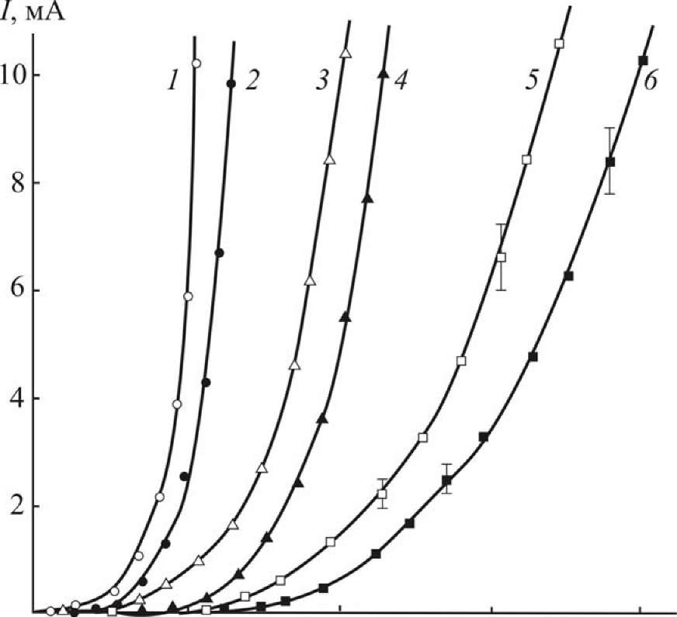

0 0,5 1 1,5 2

V, В

Рис. 1.1. Вольт-амперные характеристики р-п-переходов из германия (1, 2), кремния (3, 4) и арсенида галлия (5, 6) при температуре 20 (2, 4), 80 (1), 100 (3, 6) и 150 (5) оС (рису­нок заимствован из [12])

Несложный рисунок, представляющий дискретные дан­ные. Координатные оси равной длины, их пересечение – в точке [0; 0]. Цифры, нумерующие линии, расположены слева направо. Их написание на поле рисунка и в подписи идентично. Точки, полученные в эксперименте, изображены разными фигурками, т. к. кое-где лежат рядом и даже сливают­ся. На линиях 5 и 6 показаны коридоры случайных ошибок, возникших при измерении *I*. Поскольку на координатных осях нанесены значения измеряемых величин, на концах осей стрелки не поставлены. Если бы данный рисунок изображал зависимость *I – V* cхематически, стрелки были бы необходимы.

Обратите внимание на расшифровку цифр в подписи к рисунку, а также на ссылку [12] в конце подписи. Площадь рисунка использована пол­ностью; единицы измерения – в системе SI; цена деления на той и другой оси такова, что рисунок легко читается.

*Приложение 6*

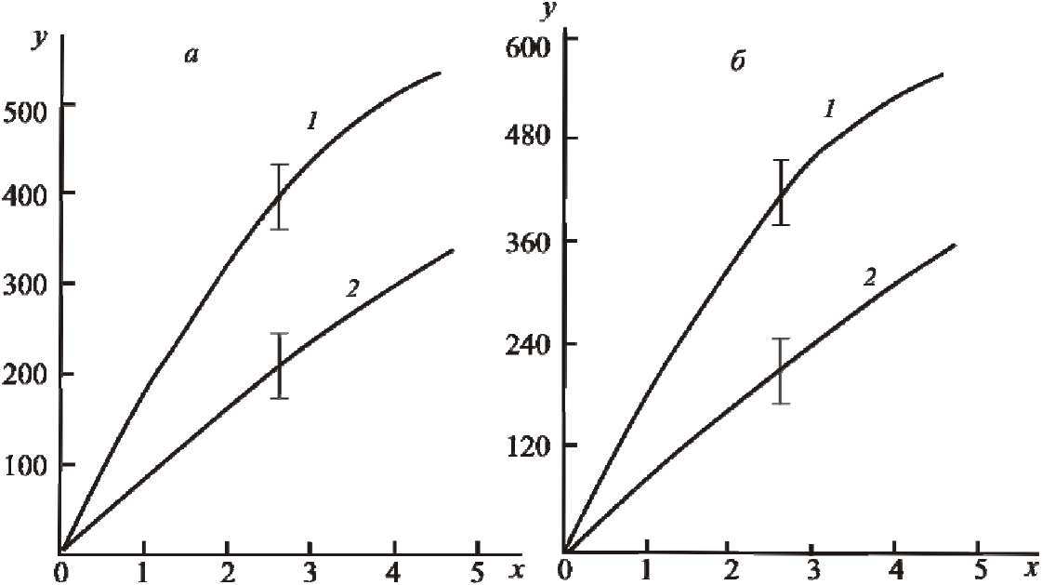

Два одинаковых рисунка, построенные в одинаковом мас­штабе. Но фрагмент а имеет цену деления на вертикальной оси 100 , а фрагмент б – 120. Решите сами, где легче найти ординату интересующей точки... Ри­сунки представляют аналоговые данные. На кривых 1 и 2 показаны коридо­ры случайных ошибок, возникших при измерении у.

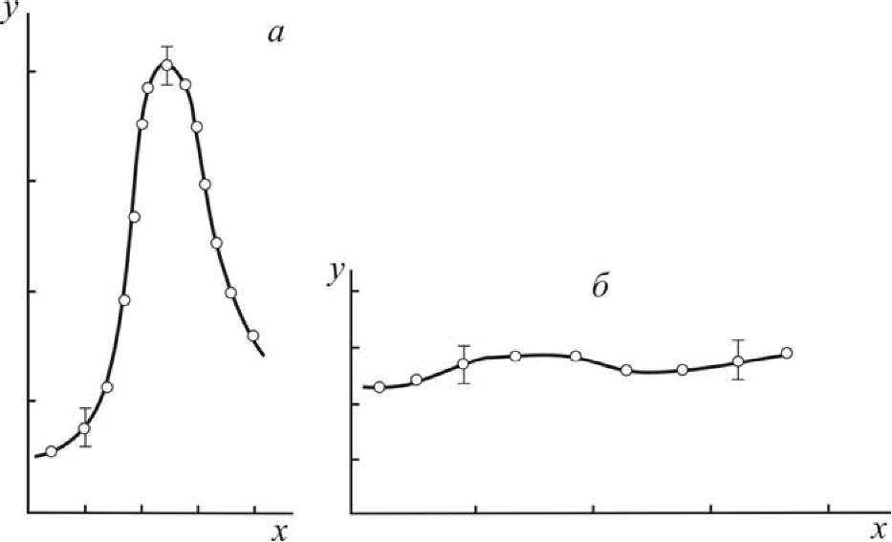

А здесь зависимость (*а*) имеет ярко выраженный максимум, и автор это подчеркнул: ось у заметно длиннее оси *х*. Зависимость (*б*), напротив, вялая, непредставительная. Желая обратить на это внимание чи­тателя, выбрали обратное отношение длин осей.

*Приложение 7*

Рис. 3.4. Зависимость коррозионных потерь тру­бопроводной стали от концентрации Na2S04 при 20 oС и продолжительности испытаний в 10 (*1*), 30 (2), 50 (3), 80 (4) и 110 (5) суток [33]

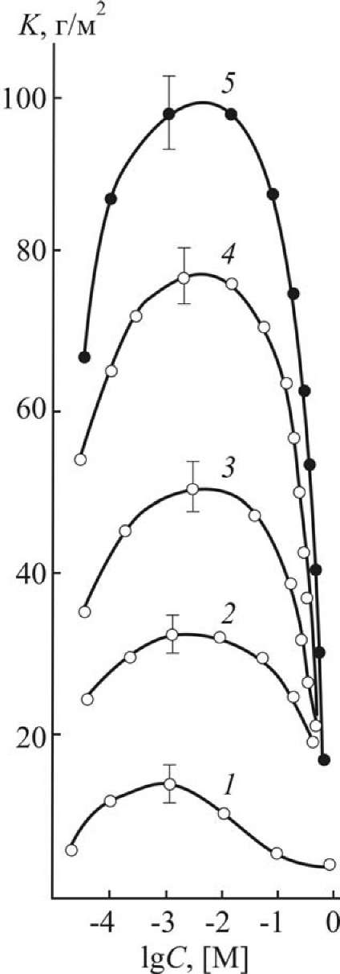

Выбор такой формы рисунка вполне понятен. Ось концентраций Na2SO4  – логарифмическая, т.к. диапазон изменения концентрации соли достигает 5 порядков. Подпись легко помещается справа. В конце подписи – ссылка [33] на источник, откуда рис. 3.4 заимствован. Поле над подписью к рисунку может быть заполнено текстом параграфа.

*Приложение 8*

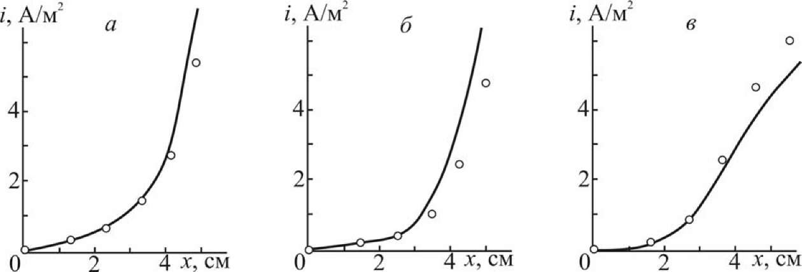

Рис. 3.10. Функция распределения скорости коррозии вдоль железной пластины при ли­нейном (*а*), экспоненциальном *(*б*)* и параболическом *(*в*)* распределении температуры. Точки – экспериментальные значения. Условия эксперимента – как на рис. 3.9

Рисунок выполнен в виде трех самостоятельных фрагментов: а, б и в. В этом есть определенный смысл, поскольку каждый фрагмент представляет одну и ту же зависимость, но полученную в разных условиях. Читателю легче сравнивать эти кривые, чем если бы они были раз­бросаны по трем разным рисункам. Да и подпись к рисунку единая.

При обращении к определенному фрагменту рисунка в тексте указы­вают номер рисунка и (через запятую) литеру фрагмента, например: рис. 3.10, *а*.

Еще одно правило: если график зависимости получен в результате вычислений по какому-либо уравнению (теоретически), никаких точек на линии быть не может – это аналоговые данные.

*Приложение 9*

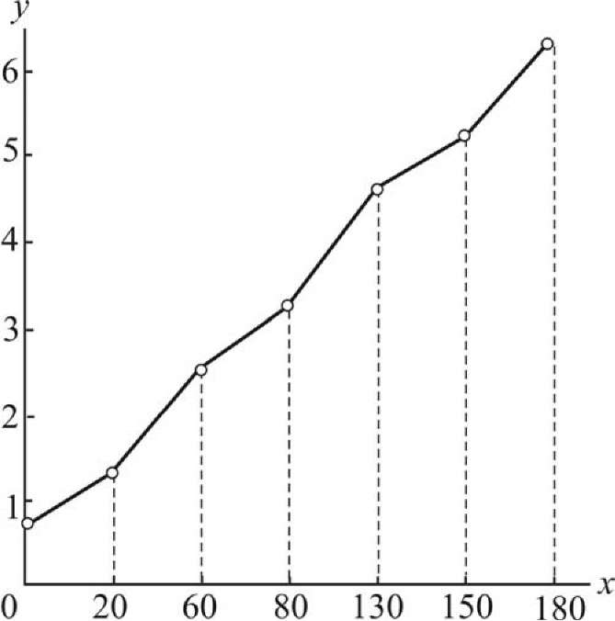

Представлена грубая ошибка при по­строении графиков. Экспериментатор измерял величину у при серии дискретных значений х. Последние отмечены на горизонтальной оси. Однако он не позаботился о равномерности шкалы: эквидистантные штрихи ограничивают неодинаковые изменения величины х. В итоге строго линейная за­висимость приобрела график в виде ломаной линии!

*Приложение 10*

Таблица 2. Скорость цепного процесса (3.22) при 25 оС в разные моменты времени, моль/(л **.**с). Начальные концентрации всех реагентов по 0.200 моль/л

|  |  |  |
| --- | --- | --- |
| Время, мин | Прогноз | Измерение |

|  |  |  |  |  |
| --- | --- | --- | --- | --- |
|  | по Х. Смиту [20] | по Л. Крюгеру [21] | Отбор проб | Непрерывный контроль |

|  |  |  |  |  |
| --- | --- | --- | --- | --- |
| 10 | ~ 10–8 | ~ 10–8 | 0.00 | 0.00 |
| 20 | 1.25**.**10–6 | 1.31**.**10–6 | (1.7±0.1) **.**10–6 | (1.6±0.1)**.**10–6 |
| 30 | 2.56**.**10–6 | 3.04**.**10–6 | (2.9±0.1) **.**10–6 | (2.85±0.05)**.**10-6 |

Дан вариант оформления таблицы. Основные заго­ловки – «Время, мин», «Прогноз» и «Измерение» – написаны с заглавной буквы. Грамматически подчиненные заголовки – «по Х. Смиту [20]» и «по Л. Крюгеру [21]» – начинаются со строчной буквы, а не подчиненные – «Отбор проб» и «Непрерывный контроль» – с заглавной буквы. В головке таблицы приведены ссылки [20] и [21] на первоисточники. В конце подписи к таблице точка не поставлена.

*Приложение 11*

МИНОБРНАУКИ РОССИИ

ФЕДЕРАЛЬНОЕ ГОСУДАРСТВЕННОЕ БЮДЖЕТНОЕ ОБРАЗОВАТЕЛЬНОЕ УЧРЕЖДЕНИЕ ВЫСШЕГО ОБРАЗОВАНИЯ

«ВОРОНЕЖСКИЙ ГОСУДАРСТВЕННЫЙ УНИВЕРСИТЕТ»

Химический факультет

ПРАКТИКО-ОРИЕНТИРОВАННЫЕ ЗАДАЧИ

КАК СРЕДСТВО АКТИВИЗАЦИИ

ПОЗНАВАТЕЛЬНОЙ ДЕЯТЕЛЬНОСТИ УЧАЩИХСЯ

Выпускная квалификационная работа

по программе профессиональной переподготовки с присвоением квалификации «Преподаватель» по направлению «Химия»

Допущено к защите в ИАК __ .__ . 2018

|  |  |  |  |
| --- | --- | --- | --- |
| Руководитель программы |  | д.х.н., доцент | Е.В. Томина |
| Обучающийся |  |  | Е.С. Иванова |
| Руководитель |  | к.х.н., доцент | И.В. Петрова |

Воронеж 2019

*Учебное издание*

РЕКОМЕНДАЦИИ И ТРЕБОВАНИЯ ПО ОФОРМЛЕНИЮ ВЫПУСКНЫХ КВАЛИФИКАЦИОННЫХ РАБОТ СТУДЕНТОВ ХИМИЧЕСКОГО ФАКУЛЬТЕТА ВГУ

Издание третье, исправленное и дополненное

*Методическое пособие для студентов химического факультета*

*всех форм обучения*

Составители: Семенов Виктор Николаевич

**Томина** Елена Викторовна

Кондрашин Владимир Юрьевич

Редактор М.С. Римская

Компьютерная верстка

Подписано в печать Формат 60х84/16 Усл. печ. л. Тираж 150 экз. Заказ 290